# Schreibtischtest zu "2 Arrays in eines abwechselnd schreiben“ fertig stellen. Struktogramm und Schreibtischtest in ein Dokument kopieren und abgeben!

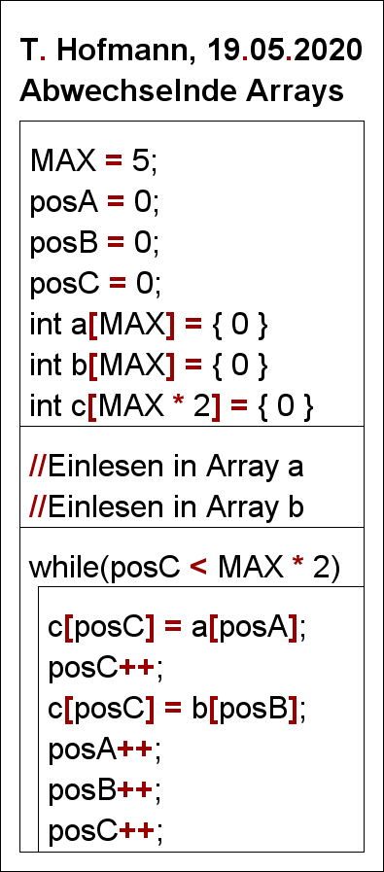

|  |  |  |  |  |  |
| --- | --- | --- | --- | --- | --- |
| posC < 10 | c[posC] | a[posA] | posA | b[posB] | posB |
| 0 | 0 | 0 | 0 | 0 | 0 |
| 1 | 1 | 0 | 0 | 1 | 0 |
| 2 | 2 | 2 | 1 | 1 | 1 |
| 3 | 3 | 2 | 1 | 3 | 1 |
| 4 | 4 | 4 | 2 | 3 | 2 |
| 5 | 5 | 4 | 3 | 5 | 3 |
| 6 | 6 | 6 | 3 | 5 | 3 |
| 7 | 7 | 6 | 4 | 7 | 4 |
| 8 | 8 | 8 | 4 | 7 | 4 |
| 9 | 9 | 8 | 5 | 9 | 5 |
| false | - | - | - | - | - |